Тема: Раскрой косынки, обтачки. Планирование работы.
Цель: продолжить знакомить учащихся с технологией изготовления косынки; формировать навыки определения и обработки срезов косынки краевым швом вподгибку с закрытым срезом; развивать творческий потенциал, внимание, самоконтроль, навыки работы по плану; воспитывать самостоятельность, трудолюбие, аккуратности труда.
Тип урока: урок формирования и закрепления умений и навыков.
Оборудование: учебник, образцы «машинные швы», тетрадь.

Ход урока
Организационный момент.
Актуализация опорных знаний.
Проверка готовности к уроку и состояние рабочих мест.
Вопросы к учащимся:
Практическая работа.
Перед началом практической работы нужно внимательно ознакомиться с инструкцией и повторить правила ТБ.
Организация рабочих мест.
Ход работы:
Кромка
Кромка
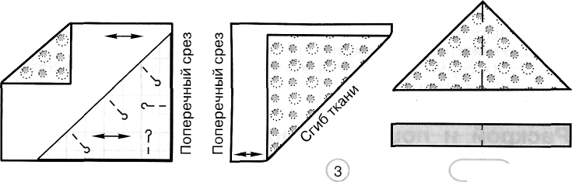
4,5
Кромка
Кромка
- Подготовить ткань к раскрою: проверить качество ткани — нет ли разрывов, недостатков крашения, определить лицевую сторону и изнаночную сторону, направление долевой нити, проутюжить ткань с увлажнением.
- Наложить выкройку на изнаночную сторону ткани с учётом направления долевой нити и экономного расходования ткани, приколоть булавками, раскроить косынку.
- Раскроить косынку без выкройки путём сложения ткани по диагонали, как показано на рисунке.
- Раскроить долевую обтачку. Длина обтачки равна длине косого среза косынки, ширина 3—4 см. Обтачка может состоять из нескольких деталей, стачанных между собой. Ширина шва 5—7 мм.
- Определить середины деталей косынки и обтачки путём сложения. Проложить строчки прямых стежков по серединам деталей.

Проверка качества работы: 1) срезы кроя ровные, без надрезов; 2) долевой и поперечный срезы при сложении равные; 3) строчки прямых стежков проложены точно по серединам деталей косынки и обтачки.
План работы по пошиву косынки
- Обработать поперечный срез.
- Обработать долевой срез.
- Обработать косой срез.
- Отутюжить готовое изделие, сложить.

Тема: Обработка срезов косынки.
Цель: продолжить знакомить учащихся с технологией изготовления косынки; формировать навыки определения и обработки срезов косынки краевым швом вподгибку с закрытым срезом; развивать творческий потенциал, внимание, самоконтроль, навыки работы по плану; воспитывать самостоятельность, трудолюбие, аккуратности труда.
Тип урока: урок формирования и закрепления умений и навыков.
Оборудование: учебник, тетрадь, образец.

Ход урока
Организационный момент.
Актуализация опорных знаний.
Проверка готовности к уроку и состояние рабочих мест.
Вопросы к учащимся:
Практическая работа.
Перед началом практической работы нужно внимательно ознакомиться с инструкцией и повторить правила ТБ.
Организация рабочих мест.
Ход работы:
1. Подогнуть поперечный срез детали кроя на изночную сторону на 15 мм, заметать подогнутый край по сгибу.
2. Отложить от сгиба подогнутого края 10 мм, подогнуть срез, заметать подгиб.
3. Застрочить на расстоянии 1—2 мм от края внутреннего подгиба, удалить нитки строчек времени назначения, приутюжить шов.
4. Выполнить обработку долевого среза.
5. Обработать прямой угол косынки косыми стежками, срезать выступающую ткань в углах, приутюжить швы.

Ход работы:
- Подогнуть срез обтачки на изнаночную сторону на 7—10 мм, заметать по сгибу. Наложить обтачку лицевой стороной на изнаночную сторону детали косынки, совмещая линии середины деталей косынки и обтачки, уравнять срезы, приколоть, приметать.
- Притачать обтачку со стороны косынки, ширина шва равна 7—10 мм.
- Проложить поперёк машинную строчку по деталям косынки и обтачки в том месте, где деталь косынки и наложенная на неё деталь обтачки образуют угол.
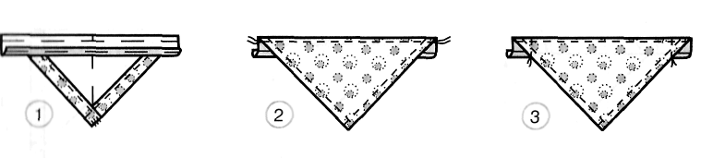
Срезать ткань около машинной строчки, оставить припуск на шов 5 мм, срезать уголки.
5. Вывернуть обтачку на лицевую сторону, выправить углы, шов. С изнаночной стороны выметать шов, образуя кант из обтачки шириной 1—2 мм.
Текущий инструктаж учителя.
Работа учащихся построение.
Итог работы. Оценки.

Тема: Косынка. Построение чертежа. Подготовка ткани.
Цель: познакомить учащихся с технологией изготовления косынки; формировать навыки изготовления выкройки; развивать творческий потенциал, внимание, самоконтроль, навыки работы по плану; обогащать словарный запас учащихся.
Тип урока: урок формирования и закрепления умений и навыков.
Оборудование: таблица, образец.
Ход урока
Организационный момент.
Актуализация опорных знаний.
Проверка готовности к уроку и состояние рабочих мест.
Вопросы к учащимся:
Что включает в себя изготовление любого швейного изделия?
Для чего нужен чертеж?
Какими линиями выполняют чертеж?
Какие инструменты и приспособления применяют для чертежа?
Как подготовить выкройку к раскрою?
Изучение нового материала.
Для построения чертежа косынки нам понадобиться одна мерка длина прямых сторон.
Запишите пример расчета размера косынки в тетради: Ди=50.
План работы по изготовлению косынки
Снять мерки.
Построить чертеж косынки.
Подготовить детали выкройки к раскрою.
Раскроить детали косынки.
Выполнить работы по пошиву и отделке изделия.
Практическая работа.
Перед началом работы нужно внимательно ознакомиться с инструкционной картой построения чертежа, повторить технику безопасности. Давайте выясним, какие инструменты, приспособления и материалы понадобится для работы.
После того как мы выяснили, что понадобиться для работы, какие действия необходимо выполнить?
Верно, организовать свое рабочее место, убрав все лишнее и расположив нужные предметы.
Какие правила по ТБ нужно вспомнить?
Текущий инструктаж учителя.
Работа учащихся построение.
Итог работы. Оценки.

- В чем заключается подготовка выкройки к раскрою?
- Как подготовить ткань к раскрою?
- Где должна находиться ткань при раскрое?
- Как выполняется раскладка выкройки на ткань?
- Как вкалывают булавки при раскрое?
- Что называют кроем?
- С помощью чего можно выполнить обводку деталей ткани?

